งานจราจรสถานีตำรวจภูธรเมืองประจวบคีรีขันธ์ ประจำเดือน มกราคม 2567
เมื่อวันที่ 1 มกราคม 2567 เวลา 08.00น. ชุดปฏิบัติการจราจรได้มีการรักษาความปลอดภัยและอำนวยความสะดวกด้านการจราจรในบริเวณรอบๆงาน ร่วมพิธี ขึ้นเขาห่มพระ ณ วัดธรรมิการามบริเวณเขาช่องกระจก อำเภอเมืองประจวบฯ จังหวัดประจวบคีรีขันธ์
เมื่อวันที่ 1 มกราคม 2567 เวลา 10.30 น. เจ้าหน้าที่ตำรวจจราจร พร้อมข้าราชการตำรวจแต่งชุดจิตอาสา ร่วมกันแจกน้ำและพบปะพูดคุยกับประชาชนที่ใช้รถใช้ถนนบริเวณ สี่แยกประจวบคีรีขันธ์ เนื่องในเทศกาลส่งท้ายปีเก่าต้อนรับปีใหม่ บริเวณตู้เพชรเกษม สี่แยกประจวบคีรีขันธ์ ตาม โครงการ “สุภาพบุรุษจราจร ประชาชนสัญจรปลอดภัย”

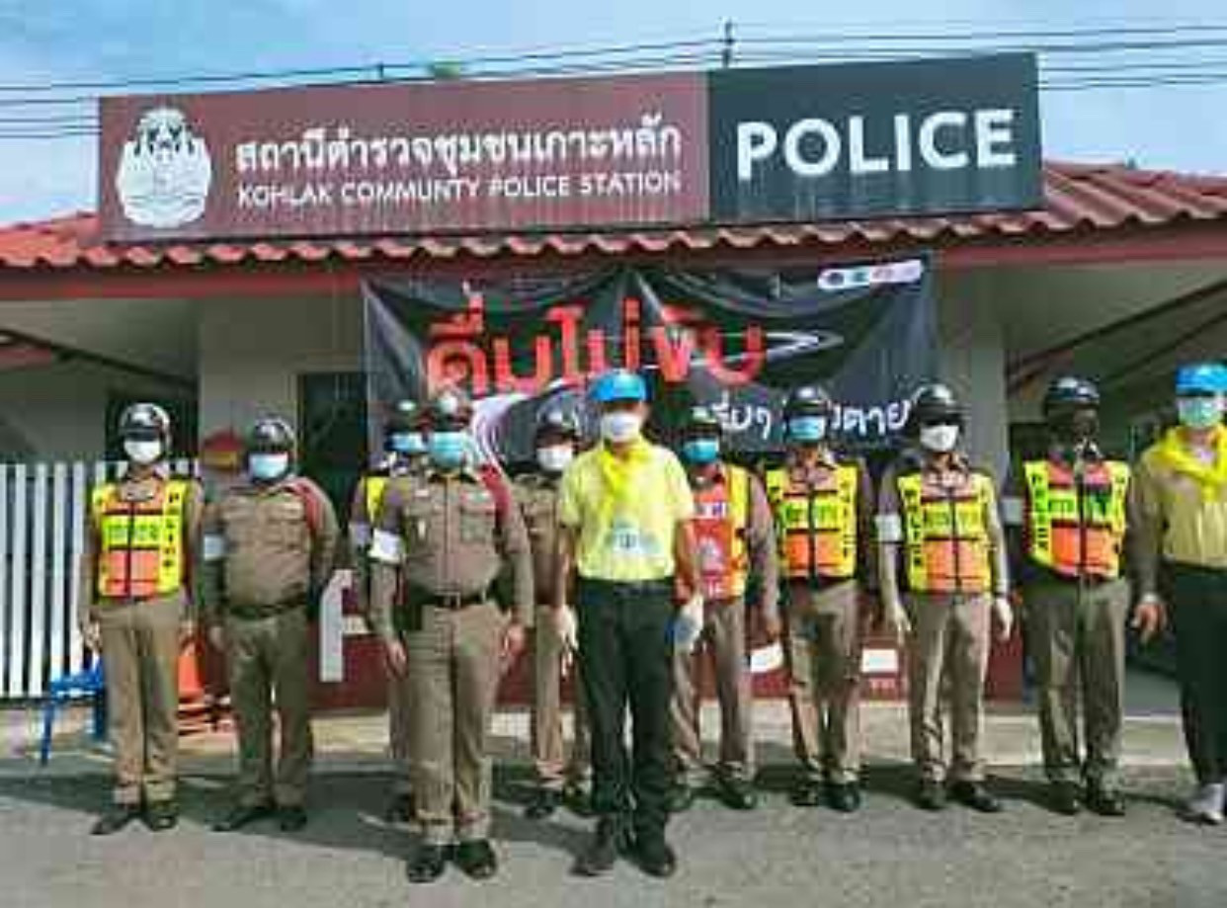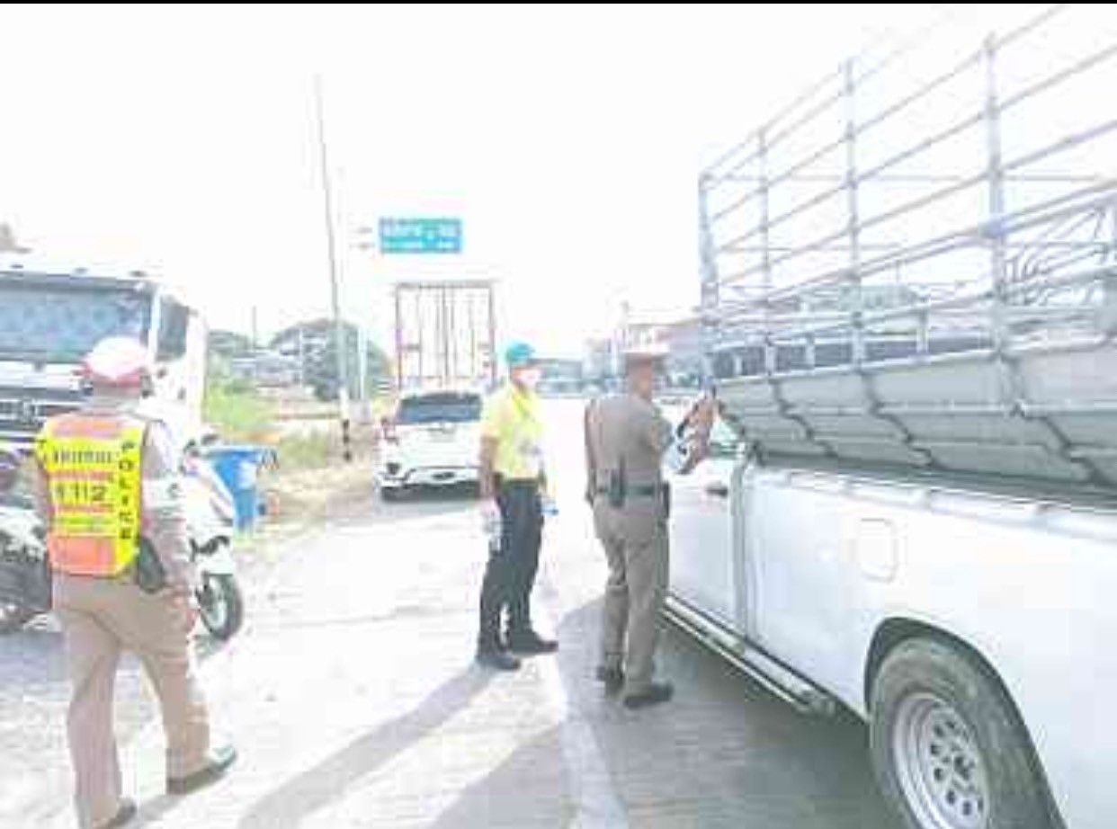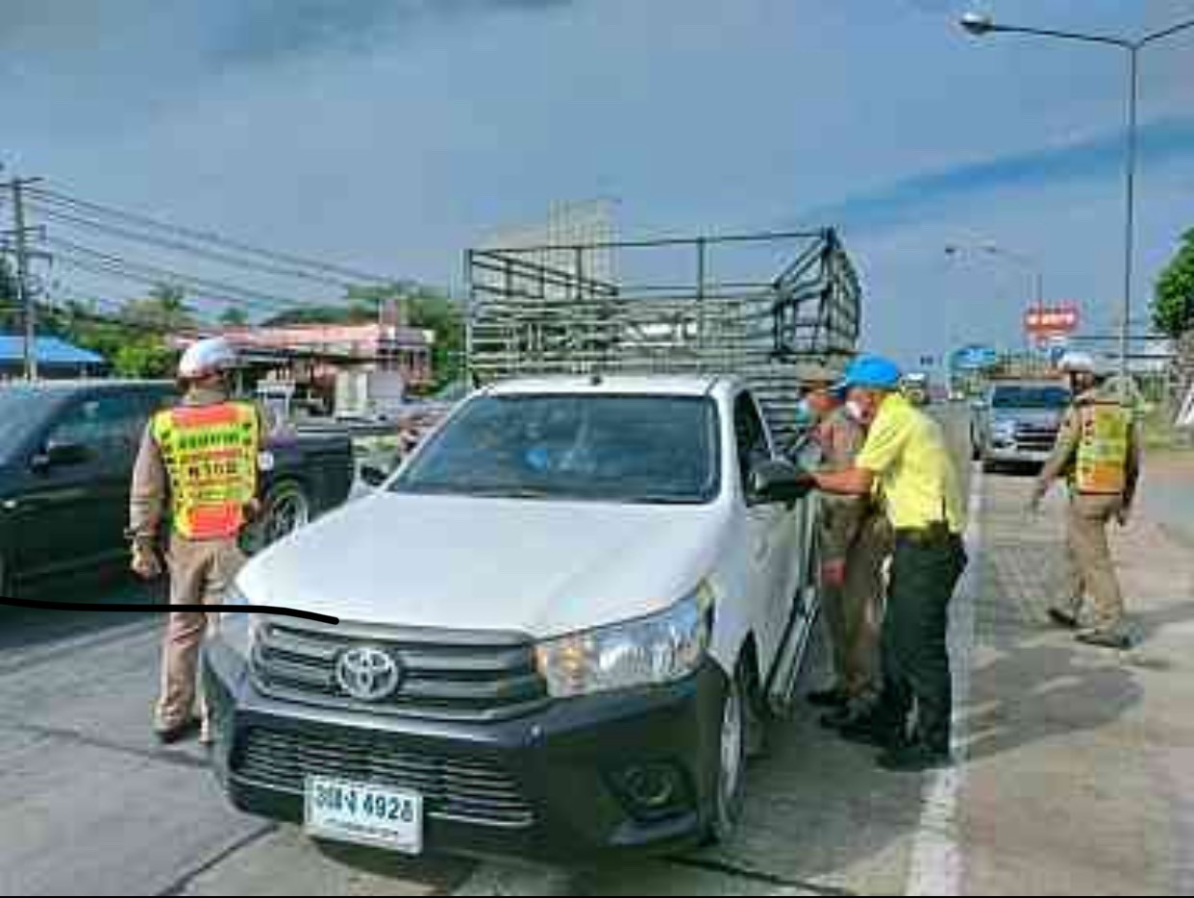

ช่วงวันที่ 1 มกราคม 2567 ถึง 31 มกราคม 2567 เจ้าหน้าที่ตำรวจจราจรได้มีการอำนวยความสะดวกการจราจรและดูแลความปลอดภัยของประชาชน หน้าสถานศึกษาและจุดบริการต่างๆ จำนวน 230 ครั้ง
ช่วงวันที่ 1 มกราคม 2567 ถึง 31 มกราคม 2567 เจ้าหน้าที่ตำรวจจราจรได้มีการอำนวยความสะดวกด้านการจราจรและดูแลความปลอดภัยของประชาชนที่ข้ามถนนบริเวณหน้าห้างสรรพสินค้า ในช่วงเวลาเร่งด่วน และปริมาณรถหนาแน่น จำนวน 35 ครั้ง

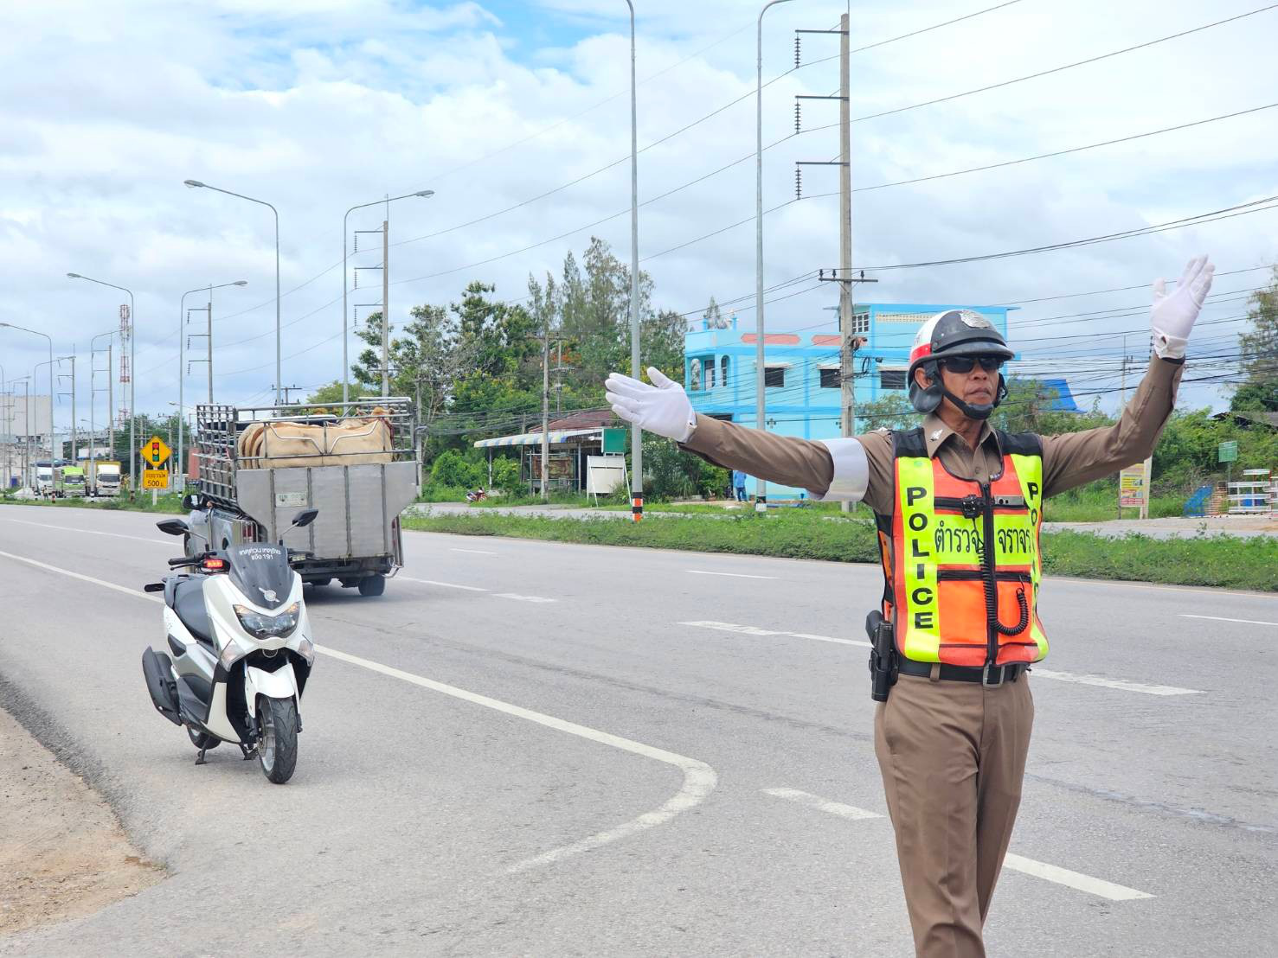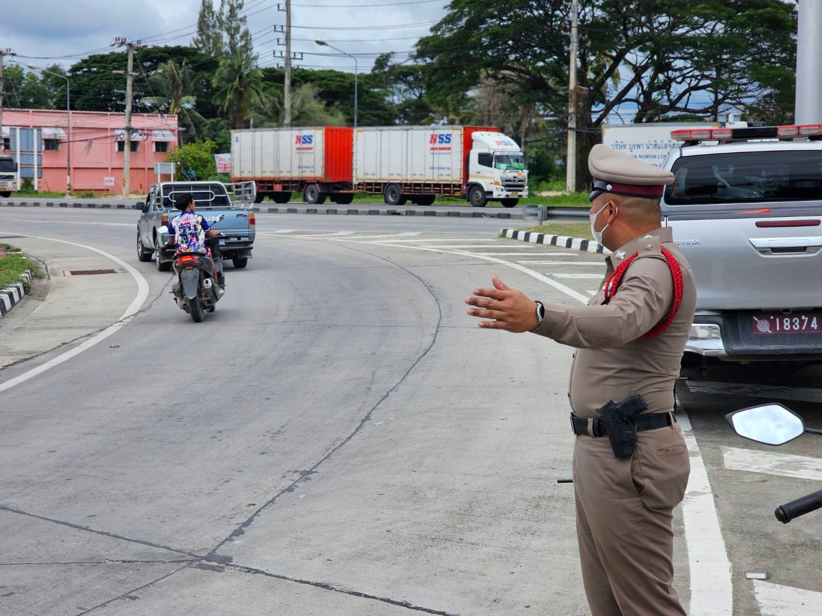

งานจราจรสถานีตำรวจภูธรเมืองประจวบคีรีขันธ์ ประจำเดือน มกราคม 2567
ผลการจับกุมคดีจราจร ช่วงวันที่ 1 มกราคม 2567 ถึง 31 มกราคม 2567

ลำดับ | ข้อหา | ผลการปฏิบัติ | ตักเตือน(ผ่านแอพขับดี)
1 | ไม่สวมหมวกนิรภัย | 12 | 218
2 | มอเตอร์ไซด์ไม่ปลอดภัย | - | 15
3 | เมาสุราขณะขับขี่ | 3 | -
4 | ไม่คาดเข็มขัดนิรภัย | 14 | -
5 | ไม่มีใบอนุญาตขับขี่ | 7 | 154
6 | ขับรถเร็วเกินกฎหมายกำหนด | - | -
7 | ฝ่าฝืนสัญญาณไฟ/เครื่องหมายจราจร | - | 3
8 | ขับรถย้อนศร | - | 19
9 | แซงในที่คับขัน | - | 1
10 | ใช้โทรศัพท์เคลื่อนที่ขณะขับรถ | - | 8
รวม |  | 5 | 418

